МИНИСТЕРСТВО ЦИФРОВОГО РАЗВИТИЯ,

СВЯЗИ И МАССОВЫХ КОММУНИКАЦИЙ РОССИЙСКОЙ ФЕДЕРАЦИИ

ФЕДЕРАЛЬНОЕ ГОСУДАРСТВЕННОЕ БЮДЖЕТНОЕ

ОБРАЗОВАТЕЛЬНОЕ УЧРЕЖДЕНИЕ ВЫСШЕГО ОБРАЗОВАНИЯ

«САНКТ-ПЕТЕРБУРГСКИЙ ГОСУДАРСТВЕННЫЙ УНИВЕРСИТЕТ

ТЕЛЕКОММУНИКАЦИЙ ИМ. ПРОФ. М.А. БОНЧ-БРУЕВИЧА»

(СПбГУТ)

_________________________________________________________________

Факультет инфокоммуникационных сетей и систем

Кафедра защищенных систем связи

Дисциплина стеганография

ПРАКТИЧЕСКАЯ РАБОТА №1

Стегосистема с вложением информации в наименьшие значащие биты (СГ-НЗБ)

*(тема практической работы)*

Направление/специальность подготовки

11.03.02 Инфокоммуникационные технологии и системы связи

*(код и наименование направления/специальности)*

Студенты:

Громов А. А., ИКТЗ-83 _________

*(Ф.И.О., № группы) (подпись)*

Жиляков Г. В., ИКТЗ-83 _________

*(Ф.И.О., № группы) (подпись)*

Мазеин Д. С., ИКТЗ-83 _________

*(Ф.И.О., № группы) (подпись)*

Миколаени М. С., ИКТЗ-83 _________

*(Ф.И.О., № группы) (подпись)*

Научный руководитель:

К.т.н., доцент каф. ЗСС, Герлинг Е. Ю.

(учетная степень, учетное звание, ФИО)

*(подпись)*

ОГЛАВЛЕНИЕ

ЦЕЛЬ РАБОТЫ 3

ЗАДАЧА 1 3

ЗАДАЧА 2 4

ЗАДАЧА 3 4

ЗАДАЧА 4 4

ВОПРОСЫ ДЛЯ ПРОВЕРКИ ЗНАНИЙ 6

ВЫВОДЫ 9

# ЦЕЛЬ РАБОТЫ

Целью данного практического занятия является закрепление на практике, материала, пройденного на лекции. В данном практическом занятии будут даны примеры, для практического решения задач по теме СГ-НЗБ и ±1 НЗБ.

# ЗАДАЧА 1

Предположим, что для 8-битового в каждом пикселе цифрового изображения значение яркости некоторых пикселей будут равны: 1, 7, 112, 253, 255. Какие значения яркостей этих пикселей получатся после погружения в эти пиксели двоичной информации 10110 для методов НЗБ-замены и ±1 НЗБ?

Ответ:

10110

1 = 00000001+1 = 00000001 = 1

7 = 00000111+0 = 00000110 = 6

112 = 01110000+1 = 01110001 = 113

253 = 11111101+1 = 11111101 = 253

255 = 11111111+0 = 11111110 = 254

10110

1 = 00000001+1 = 00000001 = 1

7 = 00000111+0 = 00001000 = 8

112 = 01110000+1 = 01101111 = 111

253 = 11111101+1 = 11111101 = 253

255 = 11111111+0 = 11111110 = 254

# ЗАДАЧА 2

Сколько (в среднем) бит информации можно погрузить по методу СГ-НЗБ в цифровое изображение размером 200*300 пикселей при вероятностях погружения Р в каждый пиксель: 1; 0.5; 0.1; 0.01?

Ответ:

Кол-во пикселей – 200*300 = 60000

При Р = 1 можно вложить 60000 бит информации

При Р = 0,5 можно вложить 30000 бит информации

При Р = 0,1 можно вложить 6000 бит информации

При Р = 0,01 можно вложить 600 бит информации

# ЗАДАЧА 3

Предположим, что на части цифрового изображения имеется прямой вертикальный контур, для которого значение яркости слева равна 16, а справа 153. Каковы будут значения яркости на этом контуре после его преобразования к двоичному виду с вложением, соответствующем НЗБ случайной (зашифрованной) двоичной последовательностью без вложения? В каком случае сохраняется контур?

Ответ:

После проведения атаки, изображение слева будет черным (так как 16 = 10000), а справа будет белым (так как 153 = 101010011).

В левую часть надо вложить 0, а в правую часть – 1.

# ЗАДАЧА 4

Предположим, что часть гистограммы цифрового изображения имеет следующий вид:

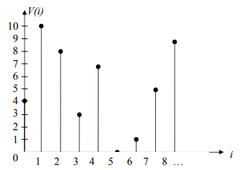

Рисунок 1 – Данная гистограмма

Какой вид будет иметь гистограмма после вложения по методу СГ-НЗБ (замещения) равновероятной и взаимонезависимой последовательности информационных бит?

Ответ:

Там надо складывать по парам начинаю с 0:

0+1 их сумму делить на 2

1+2 их сумму делить на 2

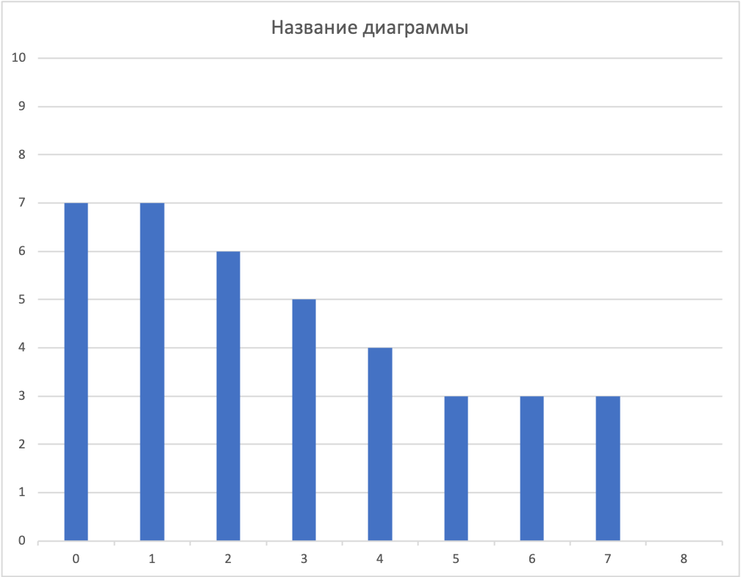

Рисунок 2 - Полученная гистограмма

# ВОПРОСЫ ДЛЯ ПРОВЕРКИ ЗНАНИЙ

1. Какую задачу решают стегосистемы (СГ)? - Погрузить дополнительное сообщение в ПО так, чтобы сам факт его присутствия в нем нельзя было бы обнаружить нелегитимным пользователям;
2. В какие покрывающие объекты (ПО) может вкладываться дополнительная информация? – Изображение, текстовые сообщения и данные, речевые сообщения;
3. Какими параметрами можно оценить эффективность заданий СГ? - вероятность пропуска стегосигнала, вероятность ложного обнаружения стегосигнала, вероятность ошибки бита при извлечении легитимными пользователями вложенного сообщения, качество ПО после вложения (отношение сигнал/шум или более сложные, в том числе экспертные, оценки), скорость вложения (число бит вложенного сообщения на один отсчет ПО).
4. Чем стеганография отличается от криптографии? - КР делает невозможным понимание содержание сообщения, сохраняя при этом возможность обнаружить факт ее использования (шумоподобные сигналы), а СГ утаивает сам факт погружения дополнительной информации в "невинное" сообщение.
5. Как формулируется предположение Кирхгоффа для стеганографии? - нелегитимным пользователям известно о IH-системе все, кроме стегоключа;
6. Как реализуется вложение и извлечение информации для СГ-НЗБ (НЗБ-замена, ±1 НЗБ)? – Процедура вложения для СГ-НЗБ происходит методом псевдослучайного вложения 0 и 1 в НЗБ, а процедура извлечения происходит методом изменения четных чисел НЗБ на 0, а нечетных на 1.
7. Преимущества и недостатки СГ-НЗБ?

ПРЕИМУЩЕСТВА:

* - Просто реализуется;
* Дает небольшие искажения ПО;
* Выглядит секретно, поскольку НЗБ кажутся в ПО равновероятными и не зависящими от других бит и других пикселей, а w(n) тоже равновероятна и независима вследствие шифрования;
* Дает большую скорость вложения (1 бит/пиксель);
* Допускает обобщение, когда секретная информация вкладывается не во все, а лишь в определенные пиксели, задаваемые секретным стегоключом (правда, это понижает скорость вложения).

НЕДОСТАТКИ:

* Она не является в действительности секретной (т.е. легко обнаруживается с использованием существующих методов);
* Секретная информация легко удаляется без искажения ПО при помощи “рандомизации” ПО.

1. Визуальный метод обнаружения СГ-НЗБ –

Преобразовать полутоновое изображение в черно-белое по правилу:

$$C(n)=\left\{\begin{aligned}белое, если c_{0}(n)=1; \\ черное, если c_{0}(n)=0;\end{aligned}\right.$$ Тогда, если вложения не было, то будут просматриваться некоторые контуры изображения; если было, то получим чисто шумовое поле.

1. Обнаружение СГ-НЗБ по критерию $χ^{2}$- *Критерий χ2 – обнаружения СГ-НЗБ.*   
   Если *χ2 < α*, то СГ-НЗБ присутствует,

если *χ2 ≥ α*, то СГ-НЗБ отсутствует.

Вероятность пропуска СГ можно рассчитать, как

$$P_{m}≤\int_{α}^{∞}{\frac{1}{2^{\frac{k-1}{2}}∙Г(\frac{k-1}{2})}x^{-\frac{k-1}{2}}e^{-\frac{x}{2}}dx}$$

1. Обнаружение СГ-НЗБ по методу парно-выборочного стегоанализа. – Атака с использованием статистики 2-го порядка, если ввести особые обозначения, тогда оценка вероятности *p* вложения бита в СГ-НЗБ может быть найдена как наименьший вещественный корень квадратного уравнения:

$$\frac{(2C_{0}-C_{1})P^{2}}{4}-\frac{(2D_{0}-D_{2}+2Y-2X)P}{2}+Y-X=0$$

при условии, что 2 $C_{0}>C_{1}$.

# ВЫВОДЫ

В данной практической работе, результаты которой представлены выше, мы закрепили материал, пройденный по теме СГ-НЗБ и ± 1 НЗБ. Научились погружать двоичную информацию в НЗБ, научились рассчитывать количество вкладываемой информации в зависимости от вероятности вложения Р, а также при помощи параметра яркости и при помощи гистограмм научились понимать, где была вложена информация.